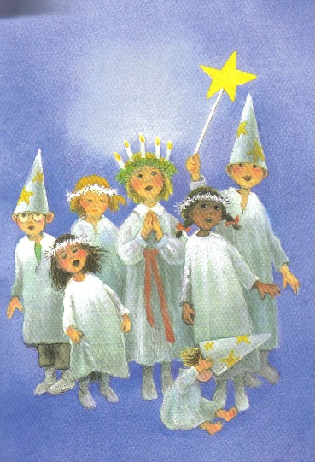

Varmt välkomna alla nära och kära, till vårt årliga luciafirande fredagen den 13 december kl. 8.00
Alla barn väljer själva vad de vill vara i vårt luciatåg, så länge det har med julen att göra.

Vi vill att ni lämnar era barn i våra respektive hallar. Kom färdigklädda så vi kan ta emot era barn senast 7.50 då vi förbereder oss tillsammans med era barn, för att kunna gå ut och sjunga för er.
Eftersom vi är ute hela tiden måste barnen ha varma kläder under, till exempel fleece kläder.

Efter sången går vi in och fikar på våra respektive avdelningar. Ni tar med en egen fikakorg som ni avnjuter tillsammans innan det är dags för er att säga hejdå och åka till ert arbete.

Vi ses

